TRABAJO PRACTICO 7
Introducción Teórica
En el desarrollo de aplicaciones con MongoDB, existen dos enfoques principales para gestionar la comunicación:
1.​ Driver Nativo: Provee la comunicación más directa con el motor de base de datos. Se destaca por ofrecer el máximo control sobre las consultas y una mayor eficiencia al no tener capas intermedias.
2.​ Mongoose (ODM): Actúa como una capa de abstracción sobre el driver. Permite definir esquemas para organizar los datos y forzar validaciones directamente en el código de la aplicación.

Parte 1: Implementación con Driver Nativo
El driver oficial (mongodb) es ideal para aplicaciones sencillas o procesos de alto volumen donde el rendimiento es crítico.
Instrucciones:
1.​ Inicialicen el proyecto e instalen el paquete: npm install mongodb.
2.​ Creen un archivo driver_lab.js para conectarse a la base de datos laboratorio.
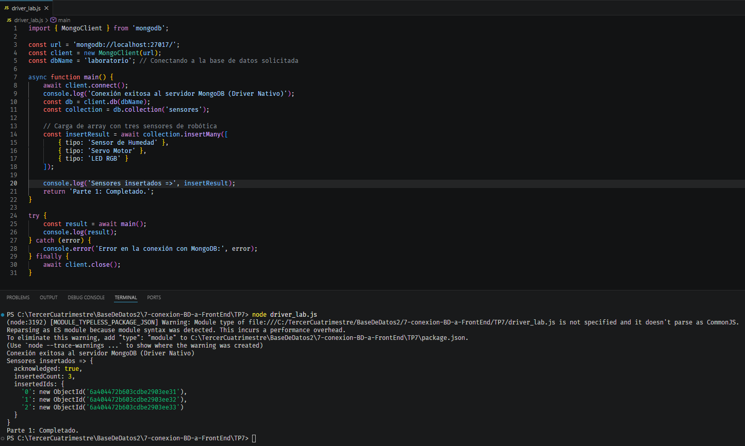
3.​ Usando el método insertMany, carguen un array con tres sensores de robótica (ej: Sensor de Humedad, Servo Motor, LED RGB).

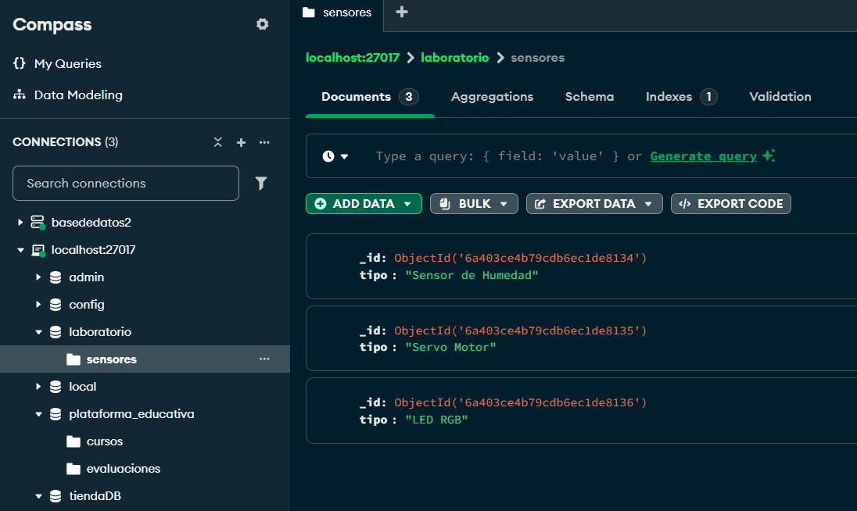

Parte 2: Implementación con Mongoose (ODM)
Mongoose ayuda a mantener el orden y la coherencia en aplicaciones de mediana o gran escala.
Instrucciones:
1.​ Instalen el paquete: npm install mongoose.
2.​ Definan un Esquema (Schema) para los componentes que incluya:
○​ nombre: Tipo String y obligatorio (required: true).
○​ stock: Tipo Number.
3.​ Activen la opción timestamps: true para generar automáticamente los campos de fecha de creación y actualización.
4.​ Creen el modelo y realicen una inserción de prueba.

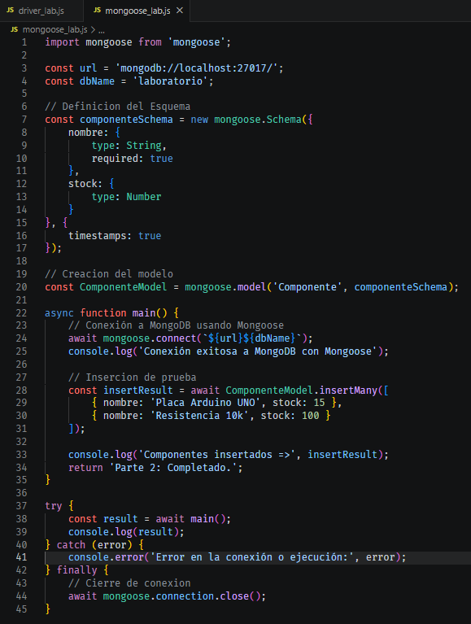

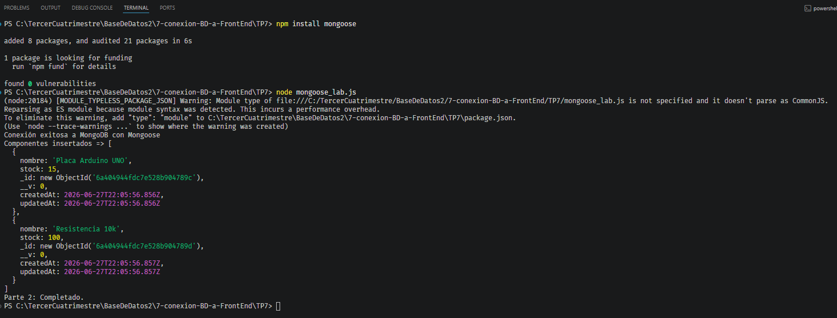

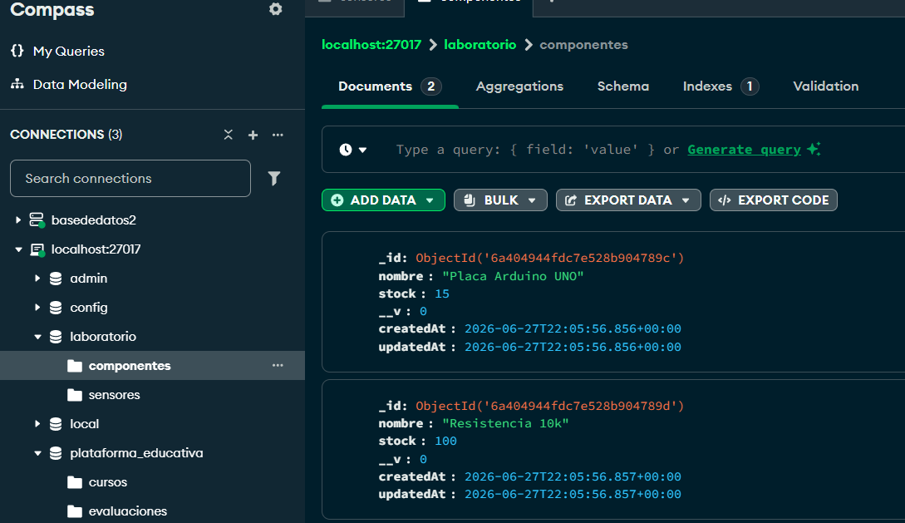

Parte 3: Reflexión Final
Basándose en lo aprendido, respondan:
1.​ ¿Cuál es la función del driver como "traductor" entre la aplicación y MongoDB?.
El driver actúa como un puente de comunicación que toma las instrucciones escritas en el código de nuestra aplicación (en este caso, Node.js) y las traduce a los comandos directos que el motor de la base de datos puede entender y ejecutar. Es decir, provee la comunicación más directa posible sin capas intermedias.
2.​ ¿A qué formato convierte el driver las estructuras de datos nativas (como objetos de JavaScript) para enviarlas al servidor?.
El driver convierte los objetos nativos de JavaScript a un formato binario llamado BSON (Binary JSON). Este formato es el que MongoDB utiliza internamente para almacenar los documentos y transmitir los datos por la red de manera eficiente.
3.​ Según lo visto, ¿en qué situación de un proyecto de ingeniería elegirían usar el driver nativo en lugar de Mongoose?.
Se elegiría el driver nativo en situaciones donde el rendimiento es crítico y se manejan procesos de alto volumen de datos. Al no tener capas intermedias, el driver nativo ofrece la mayor eficiencia posible y permite tener el máximo control sobre las consultas complejas , a diferencia de Mongoose que añade una sobrecarga al validar esquemas.

